一、基本配置

1. jdk：1.8
2. eclipse
3. tomcat8.5
4. mysql5.7

二、运行截图

1.登陆界面

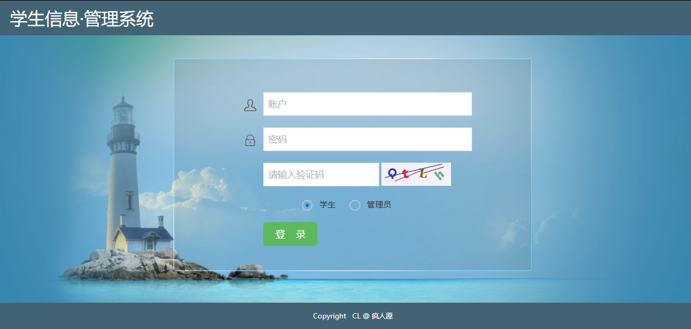

2.选择管理员登录后的主页面（账号：admin 密码：admin），管理员可以对左侧栏目进行增删改查

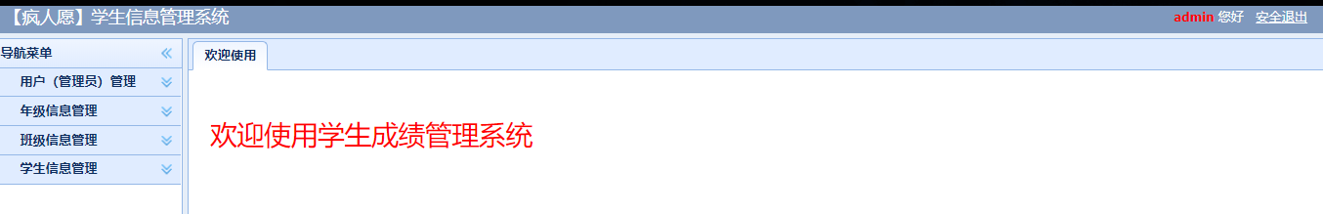

用户（管理员）管理页面

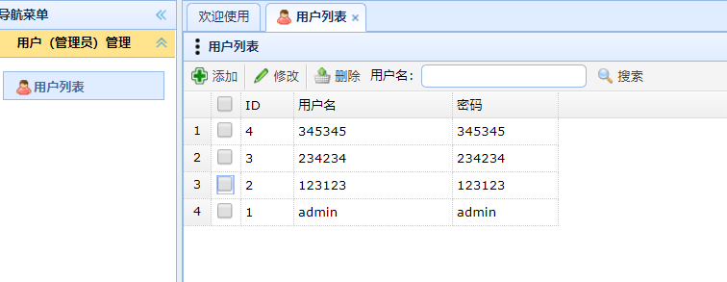

年级信息管理页面

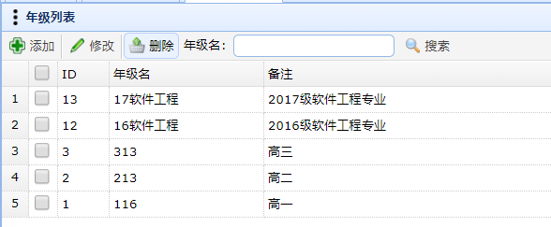

在选择删除年级时要确保该年纪下没有班级，否则无法删除

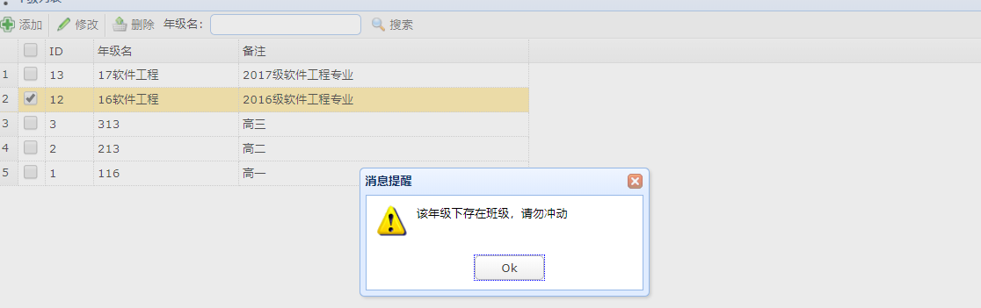

班级信息管理页面

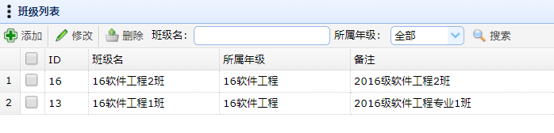

在选择删除班级时要确保该班级下没有学生，否则无法删除

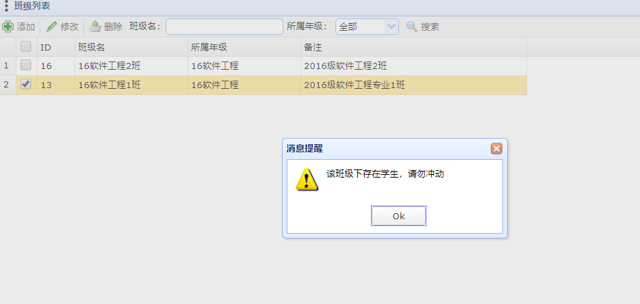

学生信息管理页面

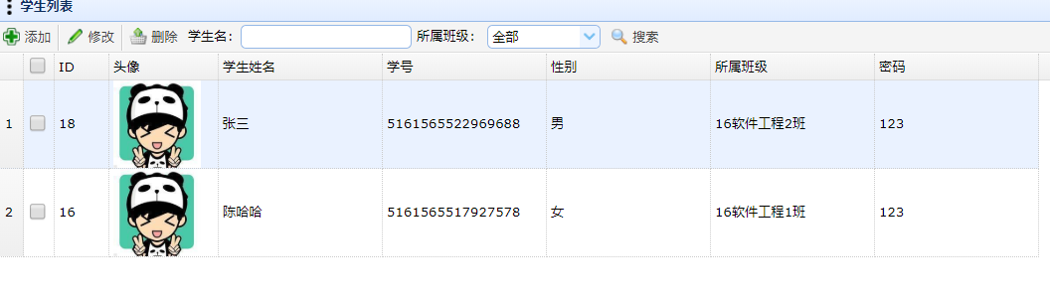

添加学生时可以选择上传头像，点击Choose File会进入本地文件夹选择图片，点击上传头像即可，修改亦同。

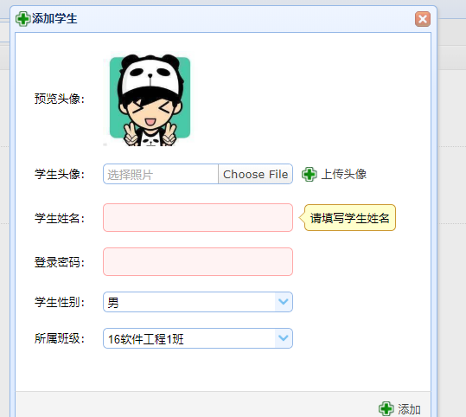

选择学生登录后的主页面（账号：张三 密码：123），学生只能对左侧栏目进行查询，对自己的信息进行修改

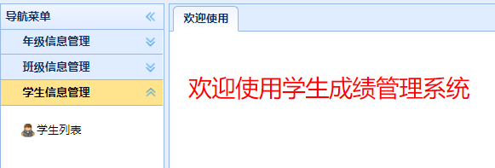

年级信息管理界面如下，班级亦同

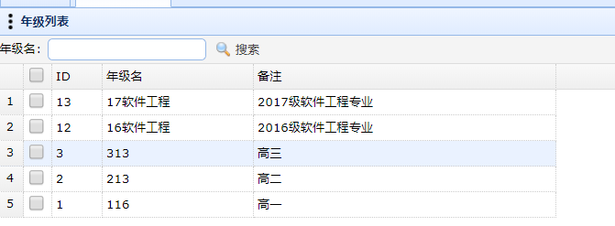

学生信息管理列表界面如下，可以对自己信息进行修改

